Propiedades de los logaritmos
Véase también http://planetmath.org/logarithm

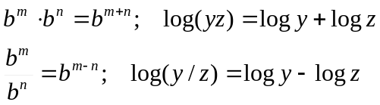
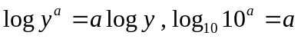
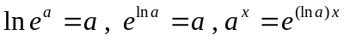
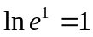
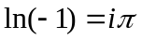
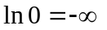
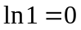

Logaritmos con bases distintas
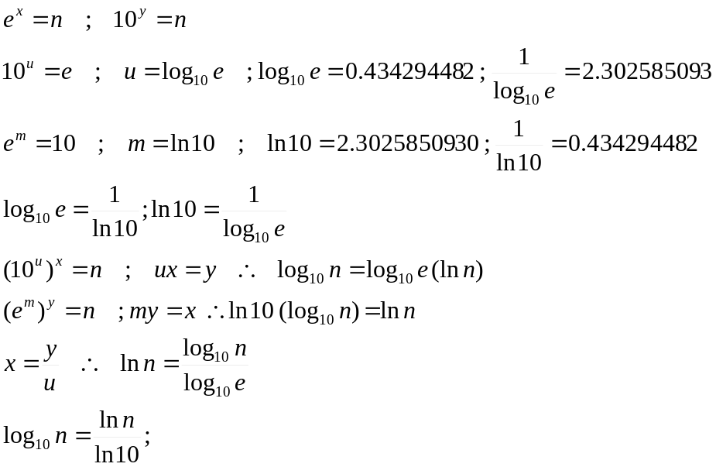

Método para crear una tabla de logaritmos
De Feynman, et al., Física, pgs. 22-6 a 22-8.
Véase la hoja de cálculo:
Logaritmos.xls

